Có 83 biển báo trong "Biển báo nguy hiểm và cảnh báo".
Tìm kiếm


Biển số W.201a "Chỗ ngoặt nguy hiểm"
Báo trước sắp đến một chỗ ngoặt nguy hiểm vòng bên trái.
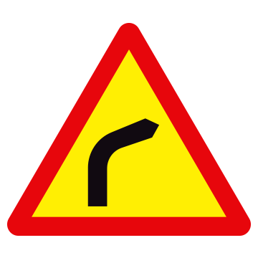

Biển số W.201b "Chỗ ngoặt nguy hiểm"
Báo trước sắp đến một chỗ ngoặt nguy hiểm vòng bên phải.


Biển số W.201c "Chỗ ngoặt nguy hiểm có nguy cơ lật xe"
Báo trước sắp đến chỗ ngoặt nguy hiểm có khả năng gây lật các xe có trọng tâm cao và tải trọng lớn như xe tải, xe buýt giường nằm, xe chở chất lỏng, v.v... có nguy cơ lật xe bên phải khi đường cong vòng sang trái.


Biển số W.201d "Chỗ ngoặt nguy hiểm có nguy cơ lật xe"
Báo trước sắp đến chỗ ngoặt nguy hiểm có khả năng gây lật các xe có trọng tâm cao và tải trọng lớn như xe tải, xe buýt giường nằm, xe chở chất lỏng, v.v... có nguy cơ lật xe bên trái khi đường cong vòng bên phải.


Biển số W.202a "Nhiều chỗ ngoặt nguy hiểm liên tiếp"
Báo trước sắp đến hai chỗ ngoặt ngược chiều nhau liên tiếp, ở gần nhau trong đó có ít nhất một chỗ ngoặt nguy hiểm mà chỗ ngoặt đầu tiên hướng vòng bên trái.


Biển số W.202b "Nhiều chỗ ngoặt nguy hiểm liên tiếp"
Báo trước sắp đến hai chỗ ngoặt ngược chiều nhau liên tiếp, ở gần nhau trong đó có ít nhất một chỗ ngoặt nguy hiểm mà chỗ ngoặt đầu tiên hướng vòng bên phải.
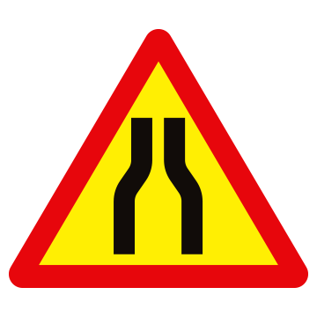

Biển số W.203a "Đường bị thu hẹp"
Báo trước sắp đến một đoạn đường bị thu hẹp cả hai bên.
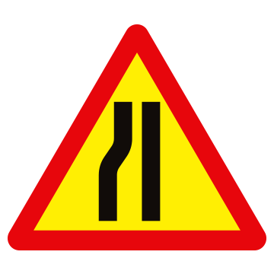

Biển số W.203b "Đường bị thu hẹp"
Báo trước sắp đến một đoạn đường bị thu hẹp về phía trái.
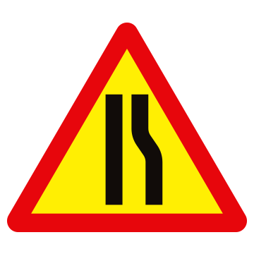

Biển số W.203c "Đường bị thu hẹp"
Báo trước sắp đến một đoạn đường bị thu hẹp về phía phải.


Biển số W.204 "Đường hai chiều"
Báo trước sắp đến đoạn đường do sửa chữa hoặc có trở ngại ở một phía đường mà phải tổ chức đi lại cho phương tiện cả hai chiều trên phía đường còn lại hoặc để báo trước đoạn đường đôi tạm thời hoặc đoạn đường có chiều xe đi và về đi chung.


Biển số W.205a "Đường giao nhau"
Báo trước sắp đến nơi giao nhau cùng mức của các tuyến đường cùng cấp (không có đường nào ưu tiên) trên cùng một mặt bằng.


Biển số W.205b "Đường giao nhau"
Báo trước sắp đến nơi giao nhau cùng mức của các tuyến đường cùng cấp (không có đường nào ưu tiên) trên cùng một mặt bằng.


Biển số W.205c "Đường giao nhau"
Báo trước sắp đến nơi giao nhau cùng mức của các tuyến đường cùng cấp (không có đường nào ưu tiên) trên cùng một mặt bằng.


Biển số W.205d "Đường giao nhau"
Báo trước sắp đến nơi giao nhau cùng mức của các tuyến đường cùng cấp (không có đường nào ưu tiên) trên cùng một mặt bằng.


Biển số W.205e "Đường giao nhau"
Báo trước sắp đến nơi giao nhau cùng mức của các tuyến đường cùng cấp (không có đường nào ưu tiên) trên cùng một mặt bằng.


Biển số W.206 "Giao nhau chạy theo vòng xuyến"
Báo trước nơi giao nhau có bố trí đảo an toàn ở giữa nút giao, các loại xe qua nút giao phải đi vòng xuyến quanh đảo an toàn theo chiều mũi tên


Biển số W.207a "Giao nhau với đường không ưu tiên"
Đặt trên đường ưu tiên, để báo trước sắp đến nơi giao nhau với đường không ưu tiên


Biển số W.207b "Giao nhau với đường không ưu tiên"
Đặt trên đường ưu tiên, để báo trước sắp đến nơi giao nhau với đường không ưu tiên


Biển số W.207c "Giao nhau với đường không ưu tiên"
Đặt trên đường ưu tiên, để báo trước sắp đến nơi giao nhau với đường không ưu tiên


Biển số W.207d "Giao nhau với đường không ưu tiên"
Đặt trên đường ưu tiên, để báo trước sắp đến nơi giao nhau với đường không ưu tiên.


Biển số W.207e "Giao nhau với đường không ưu tiên"
Đặt trên đường ưu tiên, để báo trước sắp đến nơi giao nhau với đường không ưu tiên.


Biển số W.207f "Giao nhau với đường không ưu tiên"
Đặt trên đường ưu tiên, để báo trước sắp đến nơi giao nhau với đường không ưu tiên.


Biển số W.207g "Giao nhau với đường không ưu tiên"
Đặt trên đường ưu tiên, để báo trước sắp đến nơi giao nhau với đường không ưu tiên.


Biển số W.207h "Giao nhau với đường không ưu tiên"
Đặt trên đường ưu tiên, để báo trước sắp đến nơi giao nhau với đường không ưu tiên.


Biển số W.207i "Giao nhau với đường không ưu tiên"
Đặt trên đường ưu tiên, để báo trước sắp đến nơi giao nhau với đường không ưu tiên.


Biển số W.207k "Giao nhau với đường không ưu tiên"
Đặt trên đường ưu tiên, để báo trước sắp đến nơi giao nhau với đường không ưu tiên.


Biển số W.207l "Giao nhau với đường không ưu tiên"
Đặt trên đường ưu tiên, để báo trước sắp đến nơi giao nhau với đường không ưu tiên.


Biển số W.208 "Giao nhau với đường ưu tiên"
Đặt trên đường không ưu tiên, để báo trước sắp đến nơi giao nhau với đường ưu tiên.
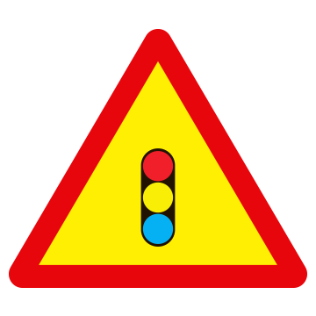

Biển số W.209 "Giao nhau có tín hiệu đèn"
Báo trước nơi giao nhau có điều khiển giao thông bằng tín hiệu đèn trong trường hợp người tham gia giao thông khó quan sát thấy đèn để kịp thời xử lý.
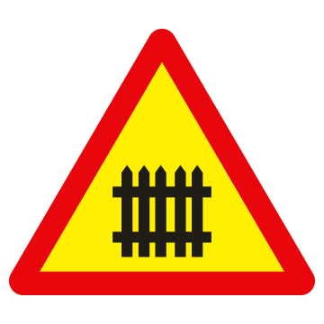

Biển số W.210 " Giao nhau với đường sắt có rào chắn"
Báo trước sắp đến chỗ giao nhau giữa đường bộ và đường sắt có rào chắn kín hay rào chắn nửa kín và có nhân viên ngành đường sắt điều khiển giao thông.
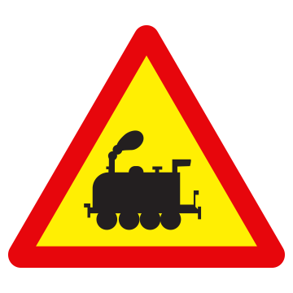

Biển số W.211a "Giao nhau với đường sắt không có rào chắn"
Báo trước sắp đến chỗ giao nhau giữa đường bộ và đường sắt không có rào chắn, không có người điều khiển giao thông.
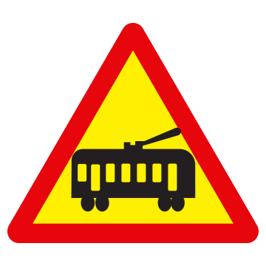

Biển số W.211b "Giao nhau với đường tàu điện"
Để chỉ nơi đường bộ giao nhau cùng mức với đường tàu điện.


Biển số W.212 "Cầu hẹp"
Báo trước sắp đến cầu hẹp là loại cầu có chiều rộng phần xe chạy nhỏ hơn hoặc bằng 4,50 m.
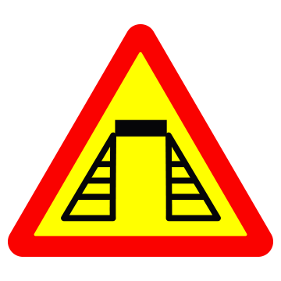

Biển số W.213 "Cầu tạm"
Báo trước sắp đến cầu tạm là loại cầu được làm để sử dụng tạm thời cho xe cộ qua lại.


Biển số W.214 "Cầu quay - cầu cất"
Báo phía trước gặp cầu quay, cầu cất là loại cầu trong từng thời gian có cắt giao thông đường bộ bằng cách quay hoặc nâng nhịp thông thuyền để cho tàu thuyền qua lại.
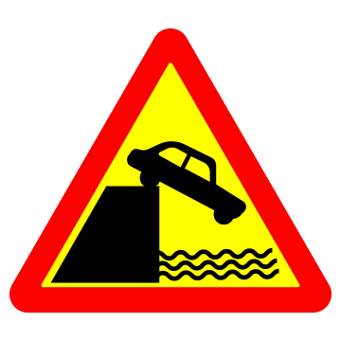

Biển số W.215a "Kè, vực sâu phía trước”
Báo trước sắp tới những vị trí có kè chắn vực sâu hoặc sông suối ở phía trước hoặc đi sát đường, cần đề phòng tình huống nguy hiểm rơi xuống vực sâu hoặc sông suối (thường có ở những chỗ ngoặt nguy hiểm).
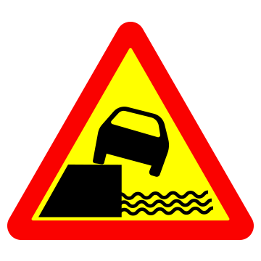

Biển số W.215b “Kè, vực sâu bên đường phía bên trái”
Báo trước sắp tới những vị trí có kè chắn vực sâu hoặc sông suối ở bên đường phía bên trái hoặc đi sát đường, cần đề phòng tình huống nguy hiểm rơi xuống vực sâu hoặc sông suối (thường có ở những chỗ ngoặt nguy hiểm).
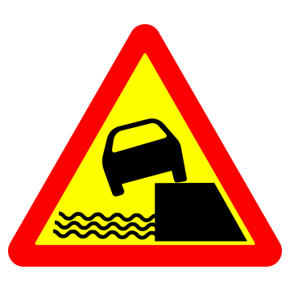

Biển số W.215c “Kè, vực sâu bên đường phía bên phải”
Báo trước sắp tới những vị trí có kè chắn vực sâu hoặc sông suối ở bên đường phía bên phải hoặc đi sát đường, cần đề phòng tình huống nguy hiểm rơi xuống vực sâu hoặc sông suối (thường có ở những chỗ ngoặt nguy hiểm).


Biển số W.216a "Đường ngầm"
Báo trước những vị trí có đường ngầm (đường tràn).


Biển số W.216b “Đường ngầm có nguy cơ lũ quét”
Báo trước những vị trí có đường ngầm (đường tràn) có nguy cơ lũ quét.
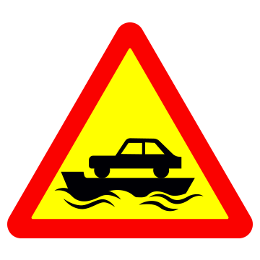

Biển số W.217 "Bến phà"
Báo trước sắp đến bến phà


Biển số W.218 "Cửa chui"
Báo trước sắp đến đường có cổng chắn ngang, kiểu cổng như đường hầm, cổng thành, cầu vượt đường bộ dạng cầu vòm, v.v...


Biển số W.219 "Dốc xuống nguy hiểm"
Báo trước sắp tới đoạn đường xuống dốc nguy hiểm.
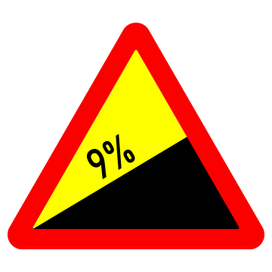

Biển số W.220 "Dốc lên nguy hiểm"
Báo trước sắp tới đoạn đường lên dốc nguy hiểm.


Biển số W.221a "Đường không bằng phẳng"
Báo trước sắp tới đoạn đường có mặt đường không bằng phẳng, lồi lõm gập ghềnh, ổ gà, lượn sóng.


Biển số W.221b "Đường không bằng phẳng"
Báo hiệu đoạn "Đường có gồ giảm tốc" để cảnh báo xe đi chậm trước khi qua những điểm có gồ giảm tốc phía trước hoặc những vị trí tiếp giáp với đầu cầu, cống bị lún, võng.
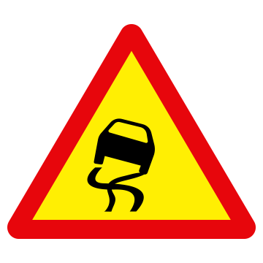

Biển số W.222a "Đường trơn"
Báo trước sắp tới đoạn đường có thể xảy ra trơn trượt đặc biệt là khi thời tiết xấu, mưa phùn.
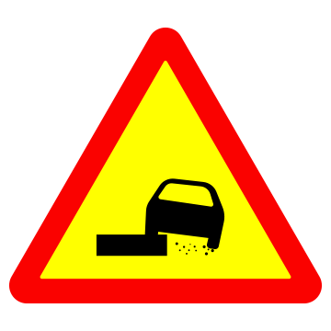

Biển số W.222b "Lề đường nguy hiểm"
Báo những nơi lề đường không ổn định, khi xe đi vào dễ gây văng đất đá hoặc bánh xe quay tại chỗ.
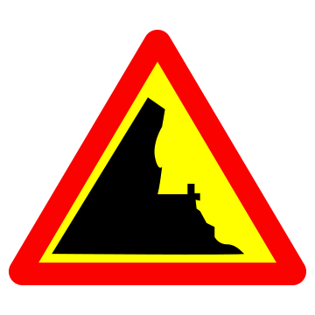

Biển số W.223a "Vách núi nguy hiểm"
Báo hiệu đường đi sát vách núi ở bên trái đường để báo nguy hiểm cho người tham gia giao thông phải cẩn thận.
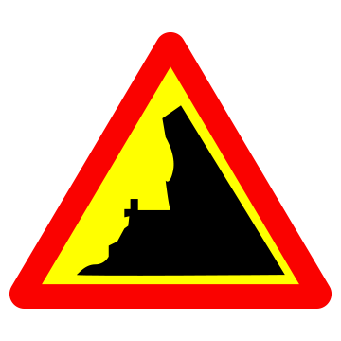

Biển số W.223b "Vách núi nguy hiểm"
Báo hiệu đường đi sát vách núi ở bên phải đường để báo nguy hiểm cho người tham gia giao thông phải cẩn thận.
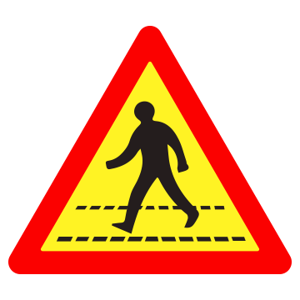

Biển số W.224 "Đường người đi bộ cắt ngang"
Báo trước sắp tới phần đường dành cho người đi bộ sang qua đường. Gặp biển này các xe phải giảm tốc độ, nhường ưu tiên cho người đi bộ và chỉ được chạy xe khi không gây nguy hiểm cho người đi bộ.
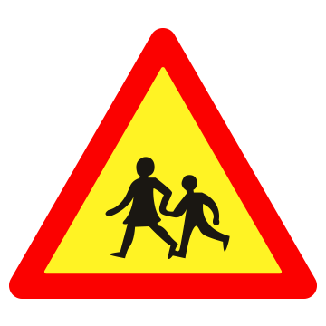

Biển số W.225 "Trẻ em"
Báo trước là gần đến đoạn đường thường có trẻ em đi ngang qua hoặc tụ tập trên đường như ở vườn trẻ, trường học, câu lạc bộ.
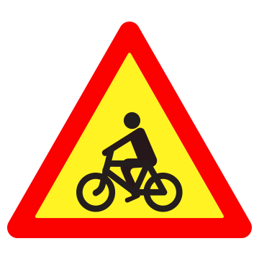

Biển số W.226 "Đường người đi xe đạp cắt ngang"
Báo trước là gần tới vị trí thường có người đi xe đạp từ những đường nhỏ cắt ngang qua hoặc từ đường dành cho xe đạp đi nhập vào đường ôtô.


Biển số W.227 "Công trường"
Báo trước gần tới đoạn đường đang tiến hành thi công sửa chữa, cải tạo, nâng cấp có người và máy móc đang làm việc trên mặt đường. Khi gặp biển báo này tốc độ xe chạy phải giảm cho thích hợp, không gây nguy hiểm cho người và máy móc trên đoạn đường đó.
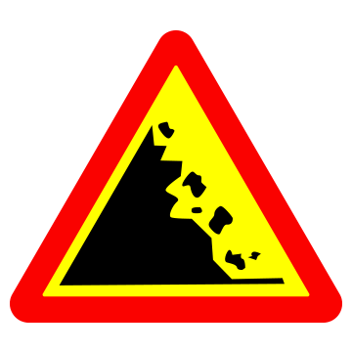

Biển số W.228a "Đá lở"
Báo trước gần tới đoạn đường có hiện tượng đất đá từ trên ta luy dương sụt lở bất ngờ gây nguy hiểm cho xe cộ và người đi đường, đặc biệt là ở những đoạn đường miền núi.
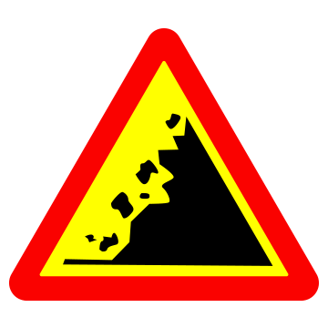

Biển số W.228b "Đá lở"
Báo trước gần tới đoạn đường có hiện tượng đất đá từ trên ta luy dương sụt lở bất ngờ gây nguy hiểm cho xe cộ và người đi đường, đặc biệt là ở những đoạn đường miền núi.
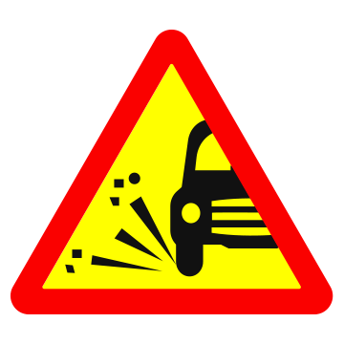

Biển số W.228c "Sỏi đá bắn lên"
Báo trước nơi có kết cấu mặt đường rời rạc, khi phương tiện đi qua, làm cho các viên đá, sỏi băng lên gây nguy hiểm và mất an toàn cho người và phương tiện tham gia giao thông.


Biển số W.228d "Nền đường yếu"
Cảnh báo những đoạn nền đường yếu, đoạn đường đang theo dõi lún mà việc vận hành xe ở tốc độ cao có thể gây nguy hiểm.


Biển số W.229 "Dải máy bay lên xuống"
Báo trước đoạn đường ở vùng sát đường băng sân bay và cắt ngang qua hướng máy bay lên xuống ở độ cao không lớn.


Biển số W.230 "Gia súc"
Báo trước gần tới đoạn đường thường có gia súc thả rông hoặc lùa qua ngang đường, đường ở vùng đồng cỏ của nông trường chăn nuôi, vùng thảo nguyên. Người tham gia giao thông có trách nhiệm đi chậm, quan sát và dừng lại bảo đảm cho gia súc có thể qua đường không bị nguy hiểm.
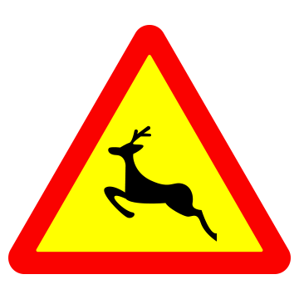

Biển số W.231 "Thú rừng vượt qua đường"
Báo trước gần tới đoạn đường thường có thú rừng qua đường như đường đi qua rừng hay khu vực bảo tồn thiên nhiên cấm săn bắn, người tham gia giao thông phải đi chậm, chú ý quan sát hai bên đường và thận trọng đề phòng tai nạn.
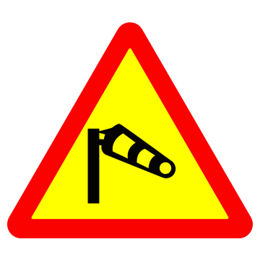

Biển số W.232 "Gió ngang"
Báo trước gần tới đoạn đường thường có gió ngang thổi mạnh gây nguy hiểm. Người tham gia giao thông cần phải điều chỉnh tốc độ xe chạy cho thích hợp, đề phòng gió thổi mạnh gây lật xe.


Biển số W.233 "Nguy hiểm khác"
Cảnh báo những nguy hiểm khác.


Biển số W.234 "Giao nhau với đường hai chiều"
Trên đường một chiều, để báo trước sắp đến vị trí giao nhau với đường hai chiều.


Biển số W.235 "Đường đôi"
Báo trước sắp đến đoạn đường có chiều đi và chiều về phân biệt bằng dải phân cách cứng.
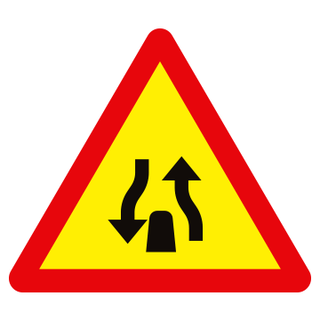

Biển số W.236 " Kết thúc đường đôi"
Báo trước sắp kết thúc đoạn đường có chiều đi và chiều về phân biệt bằng dải phân cách cứng.


Biển số W.237 "Cầu vồng"
Dùng để nhắc nhở lái xe phải thận trọng. Biển đặt ở trên đoạn đường sắp đến công trình có độ vồng lớn ảnh hưởng tới tầm nhìn.
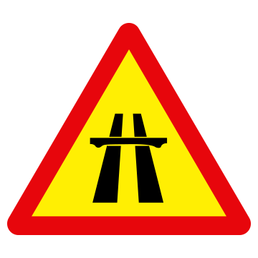

Biển số W.238 "Đường cao tốc phía trước"
Đặt trên đường nhánh nhập vào đường cao tốc để báo cho các phương tiện đi trên đường này biết có "Đường cao tốc phía trước".


Biển số W.239 "Đường cáp điện ở phía trên"
Báo hiệu nơi có đường dây điện cắt ngang phía trên tuyến đường.
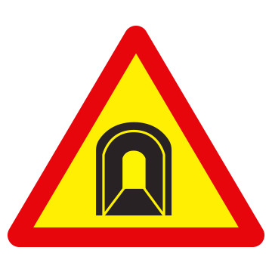

Biển báo W.240 " Đường hầm"
Để nhắc lái xe chú ý chuẩn bị đi vào hầm đường bộ.
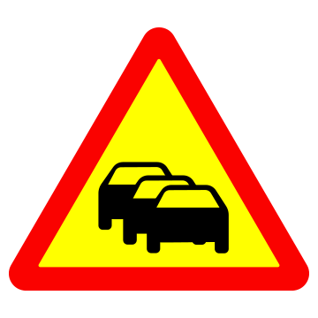

Biển số W.241 "Ùn tắc giao thông"
Báo đoạn đường hay xảy ra ùn tắc giao thông.


Biển số W.242a "Nơi đường sắt giao vuông góc với đường bộ"
Để chỉ chỗ đường sắt giao vuông góc đường bộ. Và tại chỗ giao nhau, đường sắt chỉ có một cặp đường ray cắt ngang đường bộ.


Biển số W.242b "Nơi đường sắt giao vuông góc với đường bộ"
Để chỉ chỗ đường sắt giao vuông góc đường bộ. Và tại chỗ giao nhau, đường sắt có từ hai cặp đường ray trở lên cắt ngang đường bộ.


Biển báo số W.243a "Nơi đường sắt giao không vuông góc với đường bộ"
Được đặt ở nơi cách ray gần nhất nơi giao đường sắt 50 m để báo trước sắp đến vị trí giao cắt đường bộ với đường sắt cùng mức, không vuông góc và không có người gác, không có rào chắn.


Biển báo số W.243b "Nơi đường sắt giao không vuông góc với đường bộ"
Được đặt ở nơi cách ray gần nhất nơi giao đường sắt 100 m để báo trước sắp đến vị trí giao cắt đường bộ với đường sắt cùng mức, không vuông góc và không có người gác, không có rào chắn.


Biển báo số W.243c "Nơi đường sắt giao không vuông góc với đường bộ"
Được đặt ở nơi cách ray gần nhất nơi giao đường sắt 150 m để báo trước sắp đến vị trí giao cắt đường bộ với đường sắt cùng mức, không vuông góc và không có người gác, không có rào chắn.
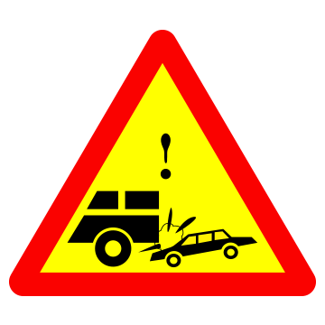

Biển số W.244 "Đoạn đường hay xảy ra tai nạn"
Dùng để cảnh báo nguy hiểm đoạn đường phía trước thường xảy ra tai nạn để lái xe cần đặc biệt chú ý.


Biển số W.245a "Đi chậm"
Dùng để nhắc lái xe giảm tốc độ đi chậm.
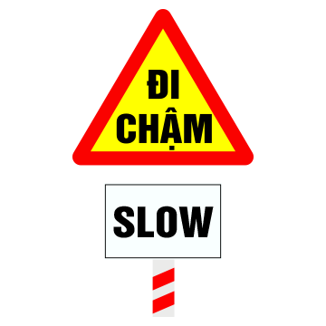

Biển số W.245b "Đi chậm"
Dùng để nhắc lái xe giảm tốc độ đi chậm.


Biển số W.246a "Chú ý chướng ngại vật"
Báo trước cho lái xe biết phía trước có chướng ngại vật, xe cần giảm tốc độ và đi theo chỉ dẫn trên biển báo.


Biển số W.246b "Chú ý chướng ngại vật"
Báo trước cho lái xe biết phía trước có chướng ngại vật, xe cần giảm tốc độ và đi theo chỉ dẫn trên biển báo.


Biển số W.246c "Chú ý chướng ngại vật"
Báo trước cho lái xe biết phía trước có chướng ngại vật, xe cần giảm tốc độ và đi theo chỉ dẫn trên biển báo.


Biển số W.247 "Chú ý xe đỗ"
Để cảnh báo có các loại xe ôtô, máy kéo, rơ-moóc hoặc sơ-mi rơ-moóc được kéo bởi xe ôtô hoặc ôtô đầu kéo, xe máy chuyên dùng đang đỗ chiếm một phần đường xe chạy.

